18-20 жовтня 2019 року в Міжнародному Виставковому Центрі в м. Києві відбулася XХ Міжнародна виставка «Модна лялька». У ній брала участь старший викладач кафедри містобудування Т. Ю. Іносова. Вона виступила у спільному проекті 10 авторів під загальною назвою "Прянощі".
Ляльку під назвою "Шафранова поема" Тетяна Юріївна виконана у техніках паперклей, декупаж.
Шафран – спеція, що відома людству вже понад 4000 років і вважається однією з найдорожчих в світі. Одержують шафран, коли збирають рильця квітки пурпурного крокусу. Збиранню крокусів в давнину присвячені фрески на стінах "Святилища крокусів", одного з палаців Критської цивілізації на острові Фера, нині Санторіні. Одна з цих фресок і стала натхненням при створенні ляльки "Шафранова поема".

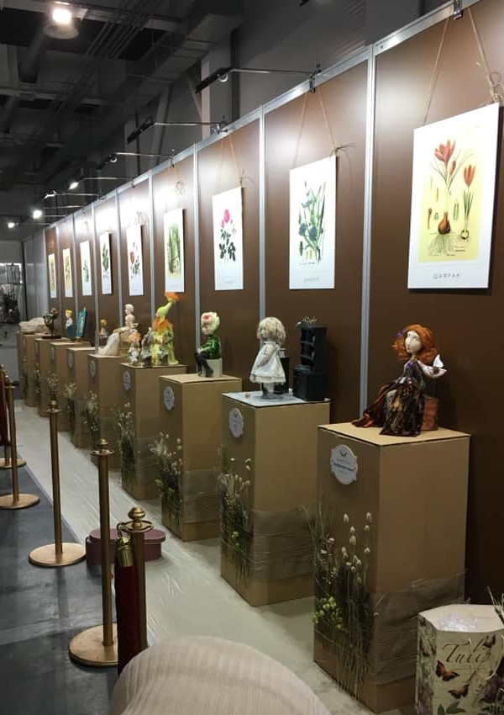 | 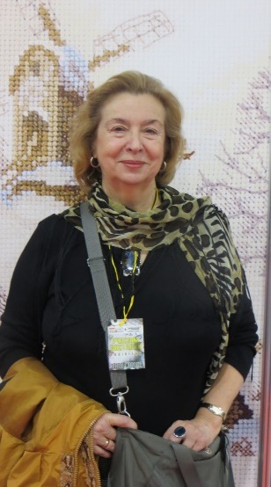 | 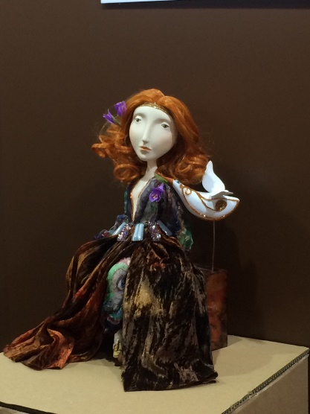
 | 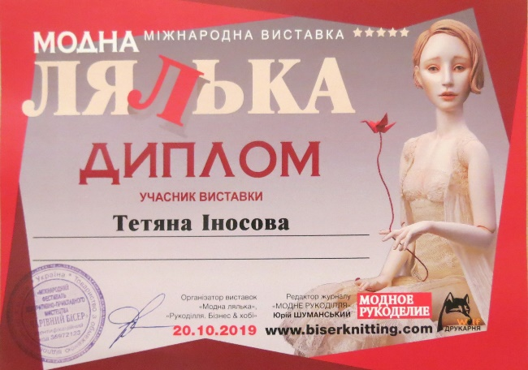
Старший викладач кафедри містобудування Т. Ю. Іносова брала участь у спільному авторському проекті "Прянощі", який був представлений широкому загалу 18-20 жовтня 2019 р. в Міжнародному Виставковому Центрі в м. Києві в рамках XХ Міжнародної виставки «Модна лялька»

Щиро вітаємо Тетяну Юріївну з творчими успіхами!

